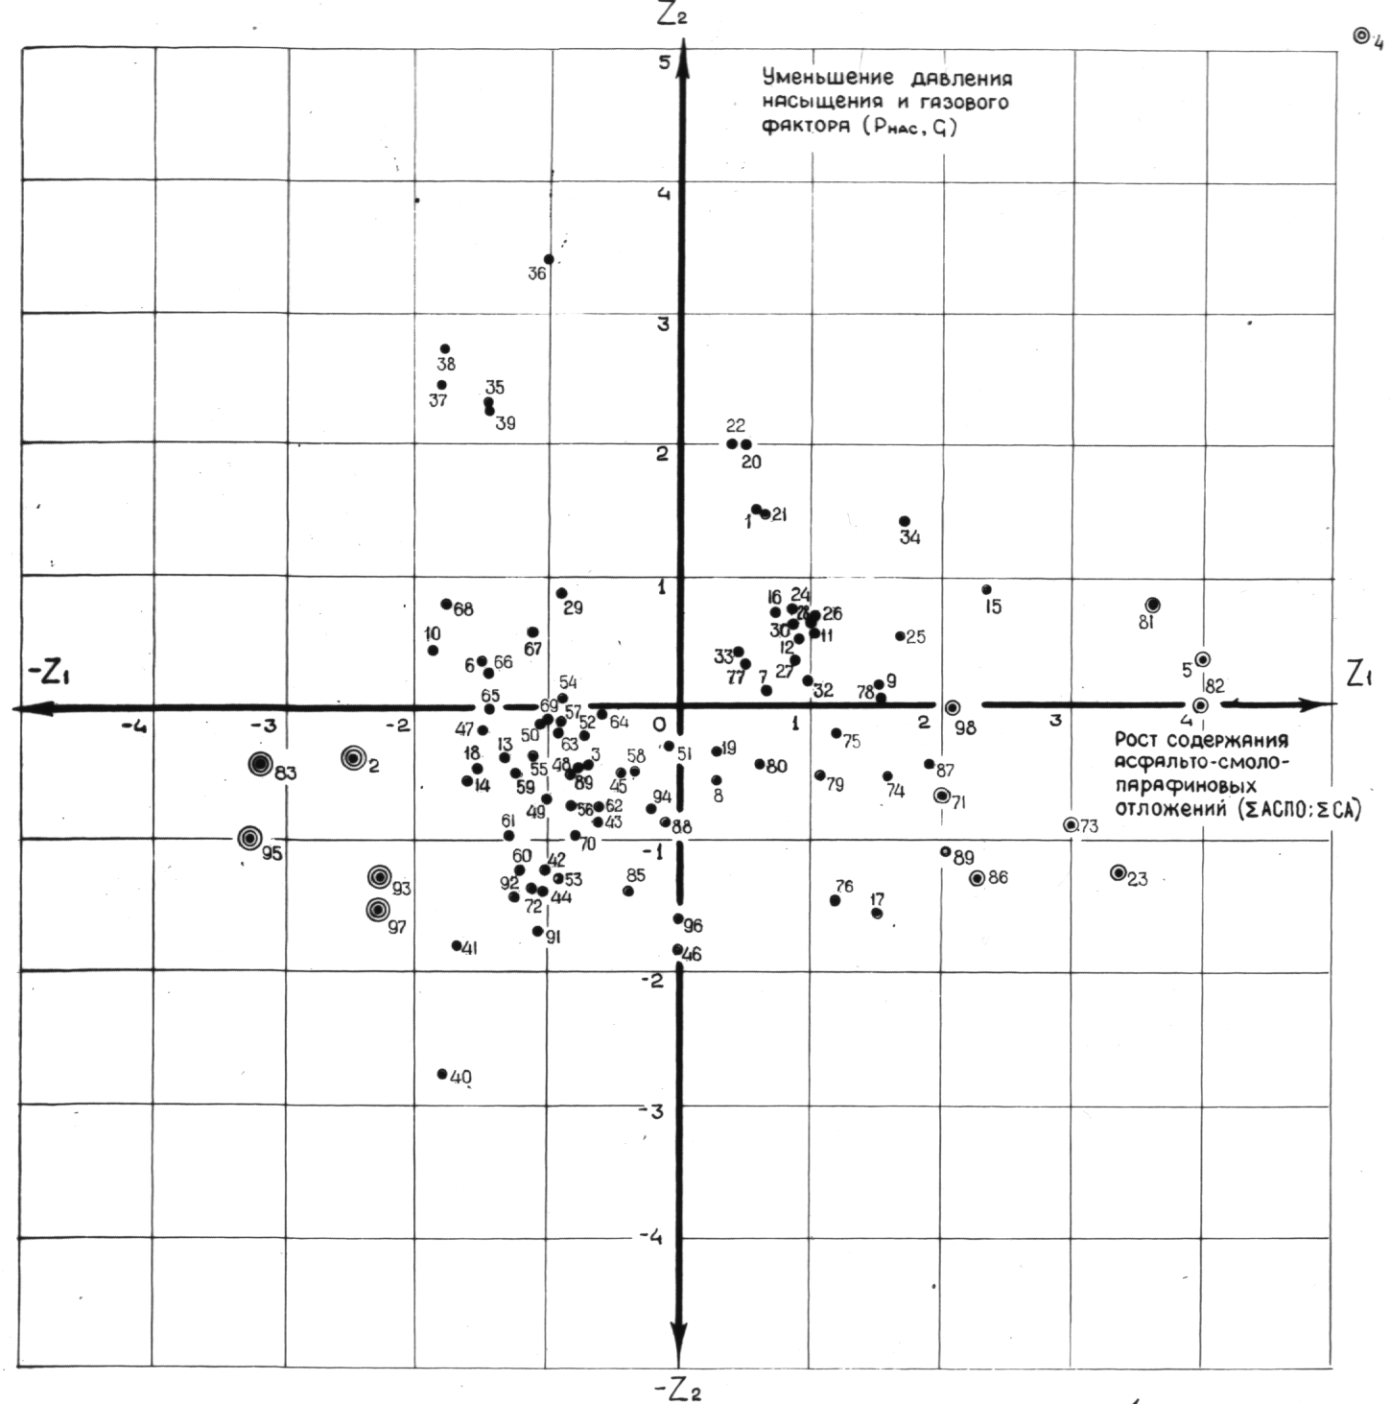
Рисунок 3.1. Классификация эксплуатационных скважин Ромашкинского месторождения (пласт Д_{I}) по 14 физико-химическим параметрам методом главных компонент (на дату ввода в эксплуатацию):

– положение эксплуатационных скважин в координатах главных компонент Z₁-Z₂, Z₁-Z₃;
– базовые скважины с повышенным содержанием АСПО;
– базовые скважины с пониженным содержанием АСПО.

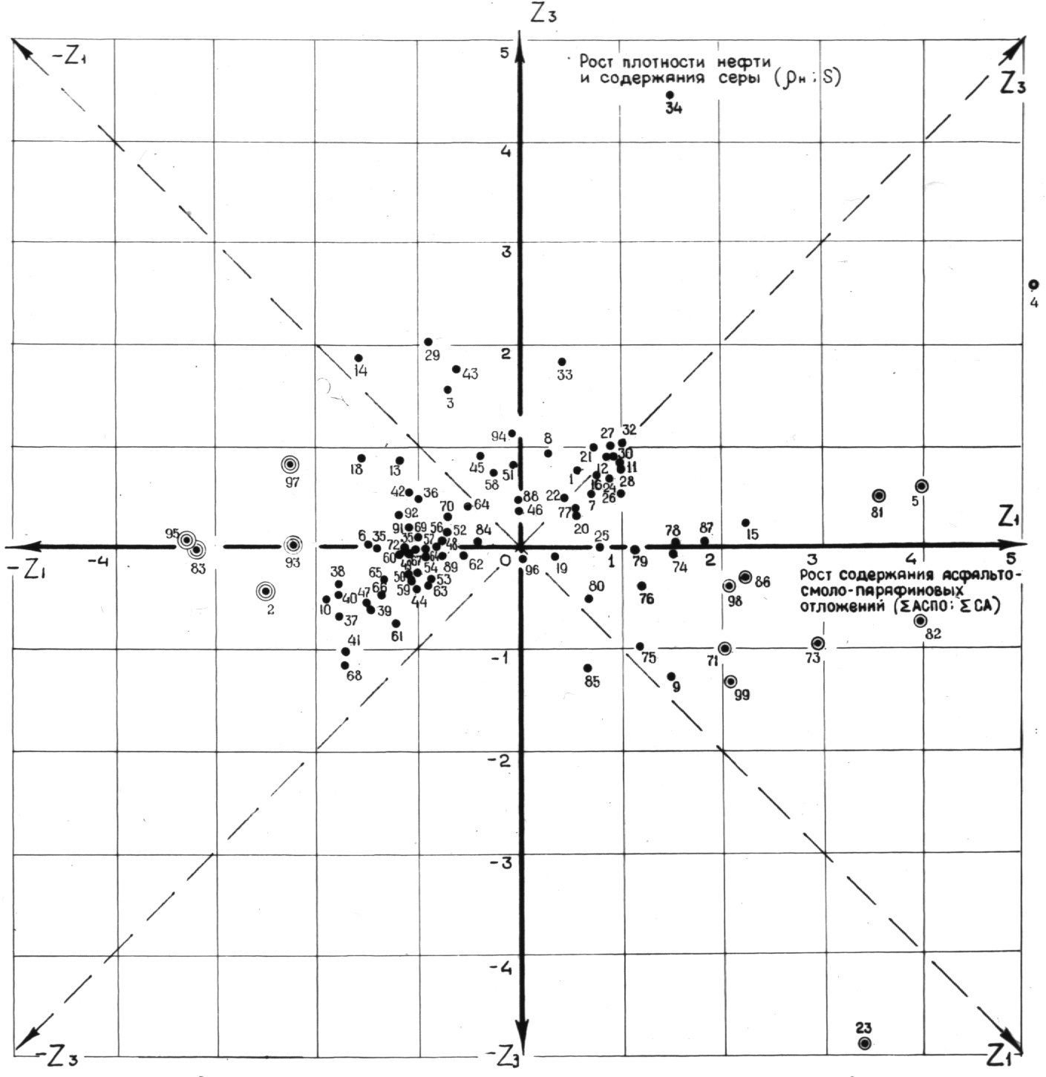

Рисунок 3.2. Классификация эксплуатационных скважин Ромашкинского месторождения (пласт Д_{I}) по 14 физико-химическим параметрам методом главных компонент в модифицированных координатах (на дату ввода в эксплуатацию):

– положение эксплуатационных скважин в координатах главных компонент Z₁-Z₂, Z₁-Z₃;
– базовые скважины с повышенным содержанием АСПО;
– базовые скважины с пониженным содержанием АСПО.

